PEDIDO DE PROVIDÊNCIAS Nº 2221/2024
Recolhimento de galhos e inservíveis na Rua Miguel Ângelo, ao lado do nº 115, esquina com a Rua Curitibanos, no Bairro Canudos.
Solicita-se, após os trâmites regimentais, que seja enviada cópia da presente proposição ao Poder Executivo, para que realize a seguinte providência:

Recolhimento de galhos e inservíveis na Rua Miguel Ângelo, ao lado do nº 115, esquina com a Rua Curitibanos, no Bairro Canudos.

Novo Hamburgo, 18 de junho de 2024.
Vereadora Lourdes Valim

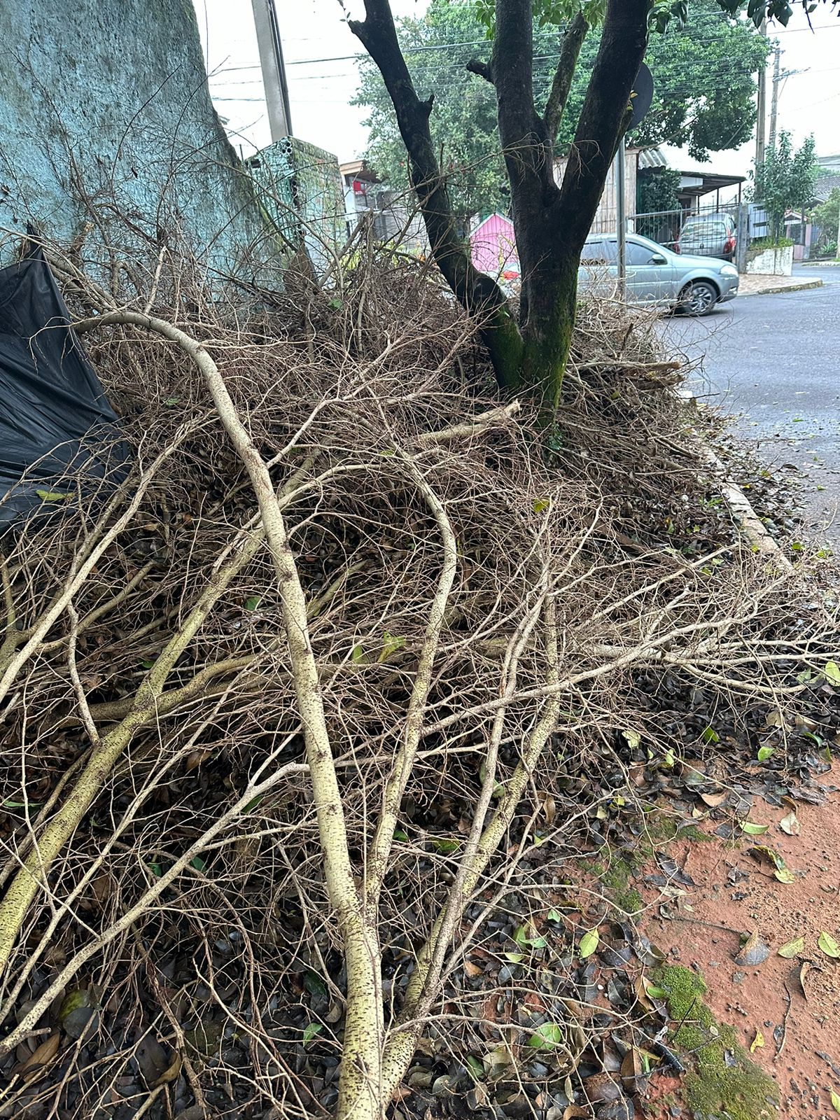

Obs.: Redação conforme original da autora.
/PS

